МИНИСТЕРСТВО ОБРАЗОВАНИЯ КРАСНОЯРСКОГО КРАЯ
краевое государственное бюджетное профессиональное
образовательное учреждение
«Красноярский колледж отраслевых технологий
и предпринимательства»

УТВЕРЖДАЮ
Заместитель директора по УПР
 |  |  |  |  | Н.Ю. Степанец
подпись |  |  |  |  | инициалы, фамилия
« |  | » |  |  |  | 20 |  | г.

ДИПЛОМНАЯ РАБОТА
наименование выпускной квалификационной работы
Разработка платформы для сервисного центра по ремонту телефонов "Левша"
наименование темы
09.02.07 Информационные системы и программирование
код, наименование специальности

Исполнитель:
студент курса | ___4__ группы | ИС22-01 _________ | ___________ | Н.А.Гаврилова
 |  | дата | подпись | инициалы, фамилия
Руководитель | преподаватель | _________ | ___________ | Ю.В. Маренкова
 | должность | дата | подпись | инициалы, фамилия
Консультант | преподаватель | _________ | ___________ | Н.О. Сергаева
 | должность | дата | подпись | инициалы, фамилия
Нормоконтроль | преподаватель | _________ | ___________ | ФИО
 | должность | дата | подпись | инициалы, фамилия

Красноярск, 2026

СОГЛАСОВАНО |  |  |  |  |  |  |  |  |  |  |  | УТВЕРЖДАЮ
Представитель работодателя |  |  |  |  |  |  |  |  |  |  |  | Заместитель директора по УПР
 |  |  | / |  |  |  |  |  |  |  |  |  |  |  |  |  |  | / |  | Н.Ю. Степанец
подпись |  |  |  | расшифровка подписи |  |  |  |  |  |  |  |  | подпись |  |  |  |  | расшифровка подписи
« |  | » |  |  | 20 |  | г. |  |  |  |  |  |  |  | « |  | » |  |  |  | 20 |  | г.
ЗАДАНИЕ
на выпускную квалификационную работу
Студенту (ке) | 4 |  | курса |  | ИС 22-01 | группы, | специальности
09.02.07 Информационные системы и программирование
код и наименование специальности
Гаврилова Наталия Александровна
ФИО
Тема выпускной квалификационной работы |  |  |  |  |  | Разработка платформы для сервисного центра по ремонту телефонов "Левша"
Исходные данные
 |  | 1 |  | Площадь помещения 402 м²
 |  | 2 |  | Пропускная способность 1032 человек в день
 |  | 3 |  | График работы – пн-пт с 8:00 до 20:00, вс. выходной
Перечень технических решений, подлежащих разработке (выбор нового оборудования, выбор новой заготовки, разработка технологии,
схемы, оснастки специального задания и т.д.) по заказу предприятия или образовательной организации
 |  | 1
 |  | 2
Изделие, входящее в ВКР и подлежащее изготовлению выпускником
 |  | 2 |  | Руководство пользователя
Законченная ВКР должна состоять из пояснительной записки и графической части (чертежей, диаграмм, схем и т.д.).
Графическая часть проекта выполняется в зависимости от специальности и темы. Все чертежи выполняются в системе 2D-проектирования и сохраняются на облако. По формату, условным обозначениям, цифрам, масштабам чертежи должны соответствовать требованиям ГОСТ.
Содержание графических работ
 | Лист 1 | Er-диаграмма базы данных
Пояснительная записка должна быть набрана на компьютере на одной стороне листа.
Все разделы пояснительной записки следует излагать по возможности кратко, чтобы размер в целом не превышал при печатном тексте 40 – 60 страниц, шрифт 14 Times New Roman.
Структура выпускной квалификационной работы
 | 1 | Титульный лист
 | 2 | Задание
 | 3 | Содержание
 | 4 | Введение
 | 5 | Аналитическая часть
 | 6 | Проектирование серверной части системы
 | 7 | Заключение
 | 8 | Список использованных источников
 | 9 | Приложения
Примерный баланс времени при выполнении выпускником ВКР
(указать распределение времени по этапам выполнения в днях):
 | 1 |  | Титульный лист, задание, введение |  |  |  |  |  |  | 14 дней
 | 2 |  | Основная часть, заключение, приложение |  |  |  |  |  |  | 30 дней
 | 3 |  | Содержание, список использованных источников |  |  |  |  |  |  | 7 дней
Наименование предприятия, на котором выпускник проходит преддипломную практику
ОГБУЗ «Красноярский краевой радиотелевизионный передающий центр»
ФИО и должность руководителя ВКР |  |  |  |  |  | Маренкова Юлия Владимировна, преподаватель
Дата выдачи ВКР |  | « » 20 г.
Срок окончания ВКР |  | « » 20 г.
Рассмотрено на заседании комиссии |  |  |  |  | Информационные системы и программирование
 |  |  |  |  | (наименование)
« » 20 г. |  |  |  |  | Протокол №
Руководитель ВКР |  |  |  | / Ю.В. Маренкова
 |  |  |  | подпись/расшифровка подписи |  |  |  |  |  |  |  | дата
Председатель комиссии |  |  |  | /С.Ю. Глухов
 |  |  |  | подпись/расшифровка подписи |  |  |  |  |  |  |  | дата

СОДЕРЖАНИЕ

ВВЕДЕНИЕ 4

1 Раздел. Аналитическая часть 6

1.1 Описание предметной области 6

1.2 Анализ технологий и современных решений 7

1.3 Выбор программных средств для разработки проекта 9

1.4 Меры защиты информации 12

1.5 Техника безопасности и охрана труда 15

2 Раздел. Проектирование серверной части системы 20

2.1 Проектирование архитектуры программного продукта 20

2.2 Реализация функциональных требований проекта 22

2.3 Разработка интерфейса проекта 24

2.4 Отладка и тестирования программного продукта 31

2.5 Составление документации по эксплуатации 33

3 Раздел. Экономическая часть 38

3.1 Определение трудоемкости разработки ИС 38

3.2 Расчет себестоимости и цены разработки ИС 41

3.3 Расчет экономического эффекта 43

ЗАКЛЮЧЕНИЕ 47

СПИСОК ИСПОЛЬЗОВАННЫХ ИСТОЧНИКОВ 49

ПРИЛОЖЕНИЕ А 52

ВВЕДЕНИЕ
Современный человек практически не представляет свою жизнь без смартфона: мобильное устройство используется для общения, работы, хранения данных и выполнения множества повседневных задач. Поэтому любая неисправность телефона требует оперативного вмешательства и обращения в сервисный центр. В условиях растущего количества обращений перед мастерскими встаёт необходимость своевременно принимать заявки, контролировать выполнение ремонтов и поддерживать постоянную обратную связь с клиентами. На практике же многие небольшие сервисные центры продолжают вести учёт вручную - в блокнотах, разрозненных таблицах или простых текстовых документах. Такой подход снижает эффективность работы, приводит к путанице в заказах, осложняет взаимодействие сотрудников и делает процесс обслуживания менее прозрачным для клиента.
Именно поэтому разработка цифровой платформы для сервисного центра «Левша» является актуальной задачей. Она позволяет систематизировать большой объём информации, обеспечить доступ сотрудников к данным в реальном времени, снизить вероятность ошибок и повысить качество сервиса. Цифровизация внутренних процессов становится важным шагом для повышения конкурентоспособности мастерской, оптимизации работы персонала и улучшения клиентского опыта.
Целью данной дипломной работы является создание веб-платформы, которая позволит автоматизировать процессы оформления заявок, распределения ремонтов между мастерами, контроля статусов и взаимодействия менеджеров с клиентами. Проект ориентирован на создание удобного инструмента для повседневной работы сотрудников сервисного центра, а также на формирование единого информационного пространства, где все данные о ремонтах будут храниться в структурированном и легко доступном виде.
Для достижения поставленной цели в ходе исследования необходимо проанализировать текущую организацию работы сервисного центра и выявить существующие недостатки в ведении учёта. Далее требуется определить требования к будущей системе, разработать архитектуру веб-приложения и структуру базы данных, реализовать серверную и клиентскую часть платформы, а затем провести тестирование её основных функций. Особое внимание уделяется механизмам разграничения прав пользователей, поскольку в системе задействованы четыре роли: администратор, менеджер, мастер и клиент, каждая из которых имеет собственный набор возможностей и обязанностей.
Объектом исследования является процесс организации и ведения сервисного обслуживания мобильных устройств в мастерской «Левша». Предмет исследования - методы и программные средства, используемые для автоматизации учёта заявок, контроля ремонта и взаимодействия между сотрудниками на основе веб-технологий.
Разработка данной системы демонстрирует практическое применение знаний и навыков, полученных в ходе обучения по специальности «Информационные системы и программирование». Итоговая платформа не только решает актуальные задачи сервисного центра, но и служит примером внедрения современных технологий в реальный бизнес-процесс, показывая, насколько значима цифровая трансформация для повышения эффективности и качества обслуживания клиентов.

1 Раздел. Аналитическая часть

1.1 Описание предметной области
Сервисные центры по ремонту мобильных телефонов относятся к организациям, деятельность которых напрямую связана с обработкой клиентских обращений, выполнением технических операций и последующим контролем качества выполненных работ. В условиях высокой конкуренции именно скорость реакции на запросы клиентов, прозрачность взаимодействия на всех этапах ремонта и надёжность информационного сопровождения становятся важнейшими элементами успешной работы мастерской.
Предметная область работы сервисного центра «Левша» включает комплекс взаимосвязанных процессов: приём клиента, оформление заказа на ремонт устройства, первичную диагностику, выполнение технических операций мастером, выдачу готового устройства и сопровождение клиента после оказания услуги. Каждый этап требует корректного фиксирования данных, передачи информации между сотрудниками и своевременного обновления статуса заказа.
На практике организация сталкивается с рядом типичных проблем. Менеджеры часто ведут заявки в разных источниках, что приводит к путанице и увеличению рисков потери информации. Мастера получают сведения о ремонте не всегда оперативно, а клиентам бывает сложно узнать актуальный статус своего заказа. В условиях большого количества обращений отсутствие единого цифрового инструмента усложняет планирование загрузки специалистов и мешает контролировать эффективность их работы.
Одной из ключевых особенностей предметной области является необходимость разделения полномочий между различными категориями сотрудников. Менеджеры занимаются приёмом клиентов, оформлением заказов, распределением заявок и взаимодействием с посетителями по вопросам ремонта. Мастера выполняют техническую часть работы - диагностику устройства, устранение неисправностей, оценку стоимости и сроков ремонта. Администратор контролирует общий процесс, управляет пользователями системы и отслеживает корректность ведения базы данных. Клиент, в свою очередь, ожидает удобный и понятный сервис, возможность оперативно отправить заявку или запросить обратный звонок.
Важно отметить, что в предметной области присутствует значительный объём структурированной информации: сведения о пользователях, данные об устройстве, описание проблемы, результаты диагностики, стоимость ремонта, клиентские отзывы и обратные звонки. Работа с такими данными требует применения средств автоматизации, которые обеспечат их систематизацию, защиту и удобство использования.
Предметная область сервисного центра «Левша» представляет собой сочетание организационных, технических и информационных процессов, которые невозможно эффективно реализовать без внедрения специализированной цифровой платформы. Создание единой веб-системы позволяет устранить недостатки ручного учёта, обеспечить прозрачность деятельности, улучшить коммуникацию между сотрудниками и повысить уровень обслуживания клиентов. Это делает автоматизацию сервисного центра не просто желательным улучшением, а необходимым элементом качественного функционирования организации.

1.2 Анализ технологий и современных решений
Перед началом разработки платформы для сервисного центра «Левша» важно изучить существующие подходы и решения, которые применяются в сфере автоматизации сервисного обслуживания. Сегодня на рынке присутствуют как готовые коммерческие системы, так и наборы технологий, позволяющие создавать собственные программные продукты. Анализ этих решений помогает понять их сильные стороны, ограничения и определить, какие технологии наиболее подходят для реализации проекта.
Одной из распространённых категорий являются универсальные CRM-системы, такие как Bitrix24, AmoCRM или МойСклад. Они дают возможность вести клиентские базы, формировать задачи, отслеживать продажи и вести общий документооборот. Однако для сервисного центра по ремонту телефонов такие системы зачастую оказываются избыточными: они включают множество функций, которые не нужны мастерам, а специализированных инструментов для диагностики устройств, статусов ремонта или взаимодействия менеджера с мастером в них нет. Кроме того, адаптация CRM под нужды конкретной мастерской требует дополнительных настроек или доработки, что усложняет внедрение.
Существуют также готовые SaaS-платформы, разработанные специально для сервисных центров. Они позволяют создавать заказы, хранить историю ремонтов, контролировать статусы и вести склад запчастей. Но такие решения, как правило, предоставляются по подписке, что увеличивает расходы. Помимо этого, они редко позволяют гибко изменять функционал под особенности небольших мастерских, где важны индивидуальные настройки рабочих процессов. Ограниченная возможность кастомизации и зависимость от стороннего разработчика делают такие системы не всегда подходящими для локального бизнеса.
Если рассматривать подходы к самостоятельной разработке, наиболее популярными остаются веб-технологии. На стороне сервера широко применяются фреймворки Python, такие как Django и Flask. Django предоставляет обширный набор инструментов «из коробки», однако для небольших сервисов он может быть слишком тяжёлым. Flask, напротив, обеспечивает гибкость и позволяет построить лёгкое, понятное приложение, в котором разработчик контролирует структуру системы и реализует только те функции, которые действительно нужны. Такая архитектура хорошо подходит для небольших организаций, где важна скорость разработки и удобство сопровождения.
Для хранения данных сервисных центров традиционно используются реляционные базы данных. MySQL считается наиболее удачным вариантом благодаря своей надёжности, быстродействию и распространённости. Она подходит для структурированного хранения заказов, пользователей, обратных звонков и других данных, необходимых для работы платформы. При этом MySQL легко взаимодействует с Python-приложениями через библиотеку PyMySQL, что делает процесс интеграции быстрым и понятным.
Современные веб-интерфейсы также требуют применения HTML, CSS и JavaScript. Благодаря этим технологиям можно создавать удобные интерфейсы для сотрудников и клиентов, включая модальные окна, интерактивные формы и динамические элементы. Веб-приложение остаётся доступным из любого устройства, что особенно важно для менеджеров и мастеров, которые могут работать как с компьютера, так и с планшета или смартфона.
Таким образом, анализ технологий и существующих решений показывает, что для сервисного центра «Левша» наиболее подходящим является создание собственной веб-платформы с использованием Python (Flask) и MySQL. Такой подход позволяет учесть особенности работы мастерской, избежать лишнего функционала и обеспечить удобство использования для всех категорий сотрудников. Кроме того, собственная разработка делает систему гибкой и допускает дальнейшее расширение без ограничений сторонних сервисов.

1.3 Выбор программных средств для разработки проекта
Процесс создания веб-платформы для сервисного центра «Левша» требует комплексного набора программных средств, обеспечивающих разработку серверной логики, проектирование базы данных, создание пользовательского интерфейса и дальнейшую эксплуатацию приложения. Выбор инструментов осуществлялся с учётом специфики предметной области, учебных возможностей проекта и необходимости получить расширяемое и удобное решение. В результате сформирован набор средств, наиболее подходящий для реализации задач сервисного центра.
Основным программным инструментом разработки выбран язык Python, так как он сочетает в себе простоту, высокую читаемость и большое количество библиотек для веб-разработки. Python является одним из популярных языков для создания серверных частей веб-приложений, что обеспечивает доступность документации и обширное сообщество разработчиков. Это значительно упрощает процесс разработки и отладки приложения.
В качестве веб-фреймворка выбран Flask. Он был предпочтителен по нескольким причинам. Во-первых, Flask - это микрофреймворк, который не перегружен лишним функционалом и позволяет реализовать приложение с нуля, контролируя все детали архитектуры. Во-вторых, Flask отличается гибкостью: разработчик сам определяет структуру проекта, способ подключения базы данных и реализацию авторизации. Для учебного проекта и сервисного центра это важно, поскольку система должна быть простой, понятной и легко модифицируемой. Наконец, Flask предоставляет встроенный шаблонизатор Jinja2, что позволяет эффективно отделять логику от интерфейса и создавать динамические HTML-страницы.
Для разработки и хранения данных выбран сервер управления базами данных MySQL. Главным критерием выбора стала надёжность, устойчивость к высоким нагрузкам и возможность точного структурирования данных. MySQL хорошо подходит для систем, где требуется хранить большое количество взаимосвязанных сущностей: пользователей, заказы, статусы ремонта, обратные звонки и отзывы клиентов. Реляционная структура базы данных позволяет эффективно поддерживать целостность информации и выполнять сложные выборки. Работа с MySQL в проекте осуществляется через библиотеку PyMySQL, которая обеспечивает удобный способ выполнения SQL-запросов из приложения Flask.
Средством для разработки пользовательского интерфейса выступают традиционные HTML, CSS и JavaScript. HTML используется для создания структуры страниц: главной, личного кабинета, страницы сервиса и форм авторизации. CSS отвечает за визуальное оформление интерфейса, единый стиль всех элементов, включая кнопки, карточки заказов, таблицы и модальные окна. В проекте применена модульная структура CSS с переменными, что позволяет сохранять стиль сайта на всех страницах. JavaScript используется точечно - для управления модальными окнами и не требует дополнительных библиотек, что соответствует лёгкости архитектуры.
Для разработки и тестирования программы применялась интегрированная среда разработки PyCharm, которая поддерживает работу с Python, предоставляет удобный встроенный терминал, средства отладки и подсветку синтаксиса. PyCharm помогает поддерживать структуру проекта в порядке и ускоряет процесс программирования.
Работа с базой данных велась через SQL-клиент DBeaver, который предоставляет визуальный интерфейс для создания таблиц, выполнения запросов, просмотра данных и редактирования структуры базы. Использование DBeaver позволяет ускорить этап проектирования БД и обеспечивает удобный контроль над её состоянием в процессе разработки.
Для управления зависимостями проекта использовался файл requirements.txt, в который включены ключевые библиотеки: Flask, PyMySQL и дополнительные инструменты, необходимые для корректной работы приложения. Такой подход позволяет легко переносить проект между устройствами и гарантировать одинаковую сборку среды разработки.

В качестве инструмента верстки макетов интерфейса использовался стандартный браузер с инструментами разработчика. Он позволял быстро проверять отображение элементов, корректность CSS-стилей, адаптивность и работу JavaScript-логики без необходимости подключать сторонние библиотеки.
Таким образом, выбранные программные средства формируют удобный, логичный и полностью совместимый стек технологий. Python и Flask обеспечивают гибкость серверной части, MySQL - надёжность хранения данных, HTML/CSS/JavaScript - удобный пользовательский интерфейс, а DBeaver и PyCharm облегчают разработку и тестирование. Все эти инструменты соответствуют задачам проекта и позволяют создать современную, расширяемую и практичную платформу для сервисного центра «Левша».

1.4 Меры защиты информации
Разработка веб-платформы для сервисного центра по ремонту телефонов «Левша» требует особого внимания к вопросам информационной безопасности, поскольку система работает с персональными данными клиентов, информацией о заказах, внутренними сведениями о сотрудниках и результатами технических работ. В условиях постоянного роста киберугроз и увеличения количества цифровых атак обеспечение защищённости данных становится неотъемлемой частью разработки. В данном разделе рассматриваются меры, которые должны применяться в разработанной системе, чтобы обеспечить надёжное функционирование платформы и минимизировать риски утечек или несанкционированного доступа.
Одним из ключевых этапов защиты является определение категорий информации, с которой работает платформа. В системе «Левша» обрабатываются контактные данные клиентов, сведения о неисправностях устройств, записи о взаимодействиях сотрудников и результаты диагностических работ. Эти данные различаются по уровню важности: например, телефон и имя клиента относятся к персональным данным, а данные о ремонте - к рабочей информации сервисного центра. Корректная классификация позволяет выбрать оптимальный уровень защиты для каждого вида сведений и определить, кто имеет право на их просмотр или изменение.
Особое внимание уделяется системе контроля доступа. В платформе реализована ролевая модель (RBAC), включающая несколько типов пользователей: клиента, менеджера, мастера и администратора. Каждой роли предоставляется только тот набор прав, который действительно необходим для выполнения служебных обязанностей. Например, мастер видит только свои заказы и не имеет доступа к управлению пользователями, а менеджер не может изменять технические данные, которые вводятся мастером. Такая схема предотвращает случайное или умышленное вмешательство в чужие данные и обеспечивает структурированное распределение ответственности.
Следующей мерой защиты является аутентификация пользователей. Доступ к платформе возможен только после ввода логина и пароля, которые хранятся в базе данных в зашифрованном виде. Для этого используются современные методы хеширования, позволяющие предотвратить расшифровку паролей в случае компрометации базы. В перспективе система может быть дополнена двухфакторной аутентификацией, что значительно повысит уровень безопасности при входе.
Не менее важна защита данных при их передаче. В случае развёртывания платформы в интернете необходимо использовать протокол HTTPS, который предотвращает перехват информации злоумышленниками. Это особенно актуально для данных клиентов и заказов, которые передаются между браузером пользователя и сервером. Внутренняя логика приложения также построена таким образом, чтобы исключить SQL-инъекции: библиотека PyMySQL выполняет запросы с параметризацией, что защищает систему от внедрения вредоносного SQL-кода.
Аспект защиты самого серверного окружения также играет важную роль. Сервер, на котором размещается платформа, должен быть защищён межсетевым экраном и регулярно обновляться. Использование современных систем мониторинга позволяет отслеживать обращения к серверу, фиксировать подозрительные активности и своевременно реагировать на потенциальные вторжения. Разделение сервисов по зонам и настройка прав доступа к файлам дополнительно уменьшают риски несанкционированного изменения данных.
Для обеспечения сохранности информации в случае сбоев необходима система регулярного резервного копирования. Данные о пользователях, заказах, обратных звонках и отзывах должны периодически копироваться на отдельное хранилище. Это позволяет восстановить работу платформы в случае повреждения базы данных, технических неполадок или ошибок при обновлении. Наличие резервной инфраструктуры обеспечивает устойчивость проекта и снижает вероятность потери критически важной информации.
Помимо технических средств важную роль играет и подготовка сотрудников. Менеджеры и мастера должны быть ознакомлены с правилами безопасности: не передавать свои учётные данные третьим лицам, создавать сложные пароли, не открывать сомнительные ссылки и корректно работать с конфиденциальной информацией клиентов. Обучение персонала значительно снижает риски, связанные с человеческим фактором, и способствует формированию культуры безопасного использования цифровой системы.
Наконец, регулярный аудит безопасности помогает заранее выявлять уязвимости. Анализ логов, проверка прав доступа, тестирование на проникновение и контроль целостности файлов позволяют оценить текущий уровень защищённости системы и своевременно устранить возможные угрозы. Такой подход обеспечивает постоянную актуальность мер безопасности и поддерживает высокий уровень доверия пользователей к платформе.
Реализация перечисленных мер делает разработанную веб-систему сервисного центра «Левша» устойчивой к распространённым угрозам, защищает персональные данные клиентов и обеспечивает безопасную работу сотрудников. Это является обязательным условием успешного внедрения и эксплуатации программного продукта в условиях современных цифровых требований.

1.5 Техника безопасности и охрана труда
В современных условиях, когда интеллектуальный труд и работа с цифровыми системами становятся основой производственной деятельности, вопросы охраны труда и техники безопасности приобретают особую актуальность не только в промышленности, но и в сфере информационных технологий. Разработка серверной части информационной системы для организации внутреннего обучения технических специалистов требует соблюдения ряда требований по обеспечению безопасности труда разработчика, пользователей и технического персонала, сопровождающего систему.
Особое внимание должно быть уделено как физическим условиям труда программиста, так и вопросам информационной и программной безопасности, которые являются неотъемлемой частью современных IT-проектов.
Техника безопасности при разработке серверной части программного обеспечения
Организация рабочего места разработчика
Рабочее место разработчика серверной части системы должно соответствовать современным требованиям эргономики, поскольку длительное пребывание за компьютером может негативно сказаться на здоровье.
Рекомендуется:
  - использовать эргономичное кресло с поясничной поддержкой и возможностью регулировки высоты;
  - обеспечить установку монитора так, чтобы верхняя граница экрана находилась на уровне глаз;
  - использовать подставку для ног при необходимости;
  - чередовать периоды работы и отдыха, включая гимнастику для глаз и спины.
Освещение рабочего места должно быть комбинированным (естественным и искусственным) и не вызывать бликов на экране. Особенно важно применять светильники с регулируемой яркостью в условиях ограниченного естественного освещения.
Безопасное использование оборудования
В процессе разработки серверной части системы применяются стационарные компьютеры, внешние накопители, источники бесперебойного питания и другое оборудование, требующее соблюдения правил электробезопасности:
- вся техника должна быть заземлена;
- провода не должны создавать помех передвижению или подвергаться перегибам;
- необходимо регулярно проводить профилактический осмотр техники, чтобы исключить перегрев, износ и риск короткого замыкания;
- целесообразно использовать ИБП (источник бесперебойного питания), особенно при работе с локальными серверами и БД.
Психологический комфорт и производственная гигиена
Психологическое состояние разработчика оказывает прямое влияние на его производительность и качество кода. Чтобы минимизировать стресс и профессиональное выгорание:
  - следует соблюдать баланс между задачами и отдыхом;
  - создавать условия для регулярного общения в команде, включая встречи и обсуждения;
  - использовать гибкий график при необходимости (например, для работы в домашнем офисе);
  - поощрять участие в образовательных мероприятиях, что также способствует снижению утомляемости за счёт смены деятельности.
Охрана труда при эксплуатации серверного программного обеспечения
Удобство и безопасность интерфейсов администратора
Хотя серверная часть системы в первую очередь взаимодействует с другими компонентами и БД, важно предусмотреть интерфейс администратора (например, для сопровождения и мониторинга), отвечающий требованиям эргономики, читаемости и минимизации ошибок:
  - интерфейс должен быть интуитивно понятен и не перегружен ненужными элементами;
  - все критически важные действия (удаление данных, сброс паролей и др.) должны подтверждаться пользователем;
  - важно предусмотреть логирование всех действий для последующего аудита и повышения безопасности.
Защита данных и отказоустойчивость
Серверная часть информационной системы несёт ответственность за хранение, обработку и защиту большого объёма обучающих данных и данных пользователей. Поэтому необходимо:
  - реализовать систему регулярного резервного копирования на удалённые хранилища;
  - использовать средства защиты от DDoS-атак, SQL-инъекций, CSRF и XSS-уязвимостей;
  - настроить систему ролей и ограничений доступа;
  - применять антивирусную защиту и брандмауэры на уровне сервера.
Подготовка пользователей и администраторов
Даже при высоком уровне автоматизации системы необходимо обеспечить подготовку обслуживающего персонала:
  - предоставление инструкций по развёртыванию, настройке и эксплуатации системы;
  - организация видеотренингов и вебинаров;
  - сопровождение системы документацией, описывающей типичные ошибки и способы их устранения.
Соответствие нормативным требованиям
Законодательная база
Разработка и сопровождение программного обеспечения в России регламентируются рядом ГОСТов и СанПиНов, в том числе:
  - ГОСТ Р 52476-2005 – «Эргономика экранного интерфейса пользователя»;
  - ГОСТ Р 50948-96 – «Общие требования безопасности систем программного обеспечения»;
  - СанПиН 2.2.2/2.4.1340-03 – нормы по условиям труда при работе за компьютером.
Внутренний контроль и аудит
Проект должен сопровождаться внутренними процедурами контроля соответствия нормам охраны труда и техники безопасности:
  - проведение регулярных внутренних аудитов условий труда;
  - проверка соблюдения требований информационной безопасности;
Построение структуры БД происходит в СУБД реляционного типа MS Access 2016 в соответствии с разработанной логической моделью БД «Документооборот предприятия».

2 Раздел. Проектирование серверной части системы

2.1 Проектирование архитектуры программного продукта
При разработке веб-платформы для сервисного центра по ремонту телефонов «Левша» была выбрана архитектура клиент-серверного типа. Такой подход позволяет разделить приложение на две самостоятельные части: серверную, выполняющую ключевую логику обработки данных, и клиентскую, обеспечивающую удобный интерфейс для взаимодействия пользователей с системой. Выбор именно этой модели является наиболее рациональным для задач сервисного центра и полностью соответствует современным требованиям к информационным системам.
Клиент-серверная архитектура основывается на том, что сервер хранит основной функционал: обработку запросов, выполнение SQL-операций, управление сессиями, проверку авторизации и взаимодействие с базой данных MySQL. Серверная часть системы реализована на языке Python с использованием фреймворка Flask. Такая технология подходит для построения структурированной логики, где требуется гибкость при реализации маршрутизации, форм, авторизации и распределения ролей. Flask позволяет отделить маршруты, бизнес-логику и шаблоны, что делает систему удобной для разработки и расширения.
Клиентская часть в данной архитектуре отвечает за отображение информации пользователю и оформление запросов - например, создание заказа, отправку формы обратного звонка или редактирование данных в сервисном разделе. Интерфейс построен с применением HTML, CSS и JavaScript, что обеспечивает лёгкость работы в любой операционной системе и на любых устройствах. Все действия клиентов и сотрудников инициируются через браузер, что исключает необходимость установки дополнительного программного обеспечения.
Выбор клиент-серверной модели обоснован тем, что сервисный центр «Левша» работает с разными категориями пользователей: клиентами, менеджерами, мастерами и администраторами. Каждой категории требуется свой уровень доступа и свой набор функций. Благодаря клиент-серверной архитектуре логика разделения ролей реализуется централизованно на стороне сервера, что гарантирует безопасность данных и предотвращает несанкционированное изменение информации. Клиентская часть в этом процессе только отображает данные и отправляет запросы, не содержащие критической логики.
Кроме того, клиент-серверный подход обеспечивает простоту развертывания. Достаточно установить серверную часть на одном сервере или локальной машине, и все пользователи смогут работать в системе через веб-браузер. Это делает платформу универсальным инструментом, который не зависит от операционных систем сотрудников и может использоваться как в офисе, так и удалённо при необходимости.
Поддержка базы данных MySQL также является важным элементом выбранной архитектуры. Сервер напрямую взаимодействует с базой через библиотеку PyMySQL, организуя выполнение SQL-запросов и обеспечивая целостность данных. Клиентская часть при этом выполняет только функции визуализации результата, что снижает нагрузку на устройства пользователей и делает систему устойчивой к ошибкам.
Таким образом, клиент-серверная архитектура обеспечивает удобство разработки, устойчивость работы и высокий уровень безопасности. Она идеально подходит для сервисного центра «Левша», так как позволяет обрабатывать информацию централизованно, контролировать доступы сотрудников, поддерживать выполнение различных функций в зависимости от роли пользователя и гарантировать корректность данных. Этот подход делает систему гибкой, расширяемой и современной, что особенно важно для цифровизации рабочих процессов сервисной мастерской.

2.2 Реализация функциональных требований проекта
Функциональные требования определяют, какие задачи должна решать разработанная веб-платформа сервисного центра и каким образом должны работать основные модули системы. На этапе проектирования были сформированы ключевые функции, необходимые для автоматизации работы сервисного центра: приём и обработка заявок, ведение заказов, взаимодействие менеджеров и мастеров, управление пользователями, работа с отзывами и обратными звонками. Реализация этих требований легла в основу архитектуры сайта и определила структуру серверной части системы.
Одним из основных функциональных модулей является система авторизации и разграничения доступа. Реализована ролевая модель, включающая четыре типа пользователей: клиент, менеджер, мастер и администратор. Каждая роль имеет собственный набор разрешённых действий. Авторизация выполнена с использованием механизмов сессий Flask, что позволяет сохранять состояние пользователя и предотвращает доступ к сервисным страницам без входа в систему. При входе пользователь получает только те функции, которые соответствуют его роли, что удовлетворяет требованиям безопасности и делает работу с системой более удобной.
Функционал работы с заказами является центральным элементом платформы. Клиенты имеют возможность создавать заявку на ремонт или отправлять запрос обратного звонка через главную страницу. Менеджеры могут просматривать все заказы, создавать новые, изменять статус ремонта и назначать мастеров. Мастерам доступна информация только о тех заказах, которые закреплены именно за ними. Они могут обновлять данные диагностики, описания проблемы и стоимости ремонта. Администратор обладает расширенными правами: он может управлять любыми заказами, редактировать все их поля, а также контролировать работу менеджеров и мастеров.
Все данные о заказах хранятся в базе MySQL и обрабатываются серверной частью через библиотеку PyMySQL. Каждое изменение, отправленное с клиентской стороны через форму, преобразуется на сервере в параметризованный SQL-запрос, что предотвращает ошибки и обеспечивает корректность выполнения операций. Такой подход полностью соответствует требованиям функциональной целостности и безопасности обработки данных.
Отдельным функциональным модулем системы являются обратные звонки и отзывы клиентов. На сайте доступны два баннера: первый позволяет клиенту отправить запрос на обратную связь, второй помогает быстро вызвать менеджера в случае срочного ремонта. Эти данные поступают на сервер и сохраняются в соответствующих таблицах базы данных. Менеджер или администратор может просматривать полученные обращения и удалять обработанные записи. Функциональность отзывов реализована в виде отдельной таблицы, содержимое которой отображается на главной странице. Это помогает поддерживать обратную связь и демонстрировать качество сервиса.
Функции управления пользователями включают создание новых сотрудников (менеджеров, мастеров и администраторов), изменение данных существующих пользователей, а также возможность редактировать их роли. Эта функция доступна только администратору, что соответствует требованиям разграничения прав доступа. Все операции выполняются через отдельные модальные окна, что делает интерфейс простым и интуитивно понятным.
На главной странице платформы реализован модуль отображения PR-информации и отзывов, который не несёт серверной логики, но является частью функциональных требований по взаимодействию с клиентами. Он способствует повышению доверия и демонстрации успешной работы центра.
Функциональные требования также включали необходимость создания модальных окон для отправки форм и быстрого создания заказов. Эти окна реализованы с помощью HTML, CSS и JavaScript. Сервер получает данные с форм в формате POST и обрабатывает их в зависимости от типа запроса - создание заказа, обновление информации или управление пользователями.
Реализация функциональных требований охватывает всю основную деятельность сервисного центра: приём клиентов, обработку заявок, коммуникацию сотрудников, назначение мастеров, отображение отзывов и контроль внутреннего персонала. В результате построена полноценная веб-платформа, отвечающая задачам цифровизации сервисной мастерской «Левша» и предоставляющая удобный инструмент работы как для сотрудников, так и для клиентов.

2.3 Разработка интерфейса проекта
Интерфейс веб-платформы сервисного центра разрабатывался с учётом удобства работы как для клиентов, так и для сотрудников центра. Поскольку система используется пользователями с разным уровнем технической подготовки, важным требованием стала простота навигации, интуитивно понятная структура страниц и единое визуальное оформление всех элементов. Интерфейс создавался вручную с использованием HTML, CSS и JavaScript без применения сторонних UI-фреймворков, что позволило добиться цельного стиля и полного контроля над внешним видом приложения.
Основой интерфейса является главная страница, которая выполняет роль входной точки для клиентов. На ней расположен крупный баннер с информацией о компании и кнопками для создания заявки или отправки формы обратной связи. Этот блок помогает быстро ориентироваться и сразу получить доступ к основным функциям, не переходя в дополнительные меню. Ниже расположен PR-блок, содержащий информацию о преимуществах сервисного центра, а также раздел «Отзывы», который динамически подгружает отзывы клиентов из базы данных. Такой подход повышает доверие пользователей и улучшает восприятие компании.

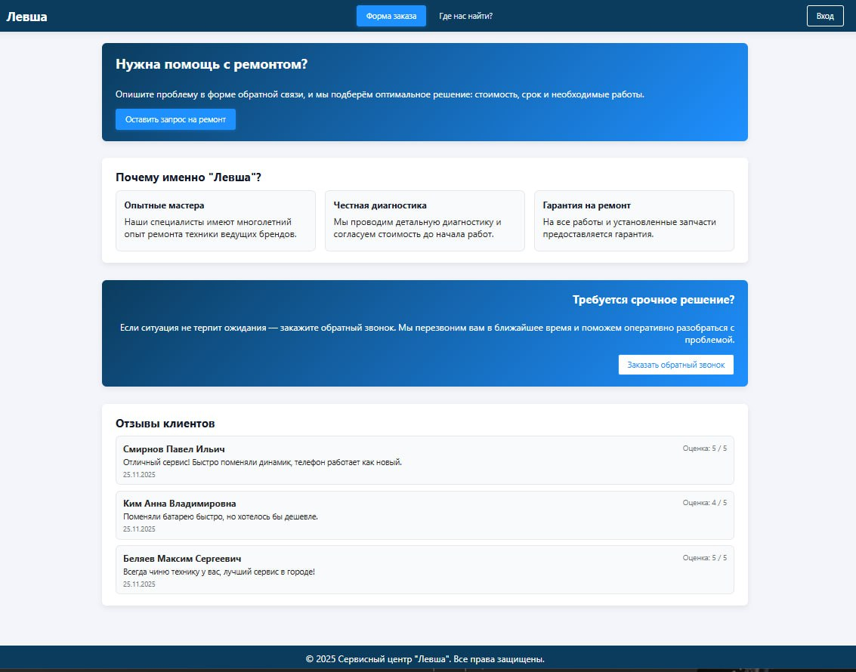

Рисунок 1 – Главная страница

Особое внимание уделено разработке формы авторизации и регистрации. Она выполнена в виде модального окна, которое открывается поверх страницы. Это позволяет пользователю входить в систему, не покидая текущую страницу. Внутри модального окна предусмотрено переключение между формой входа и формой регистрации, а в регистрационной форме добавлена кнопка возврата. Такой подход делает авторизацию удобной и понятной, а также снижает количество переходов между страницами. После успешного входа пользовательские данные отображаются в правой части шапки сайта.

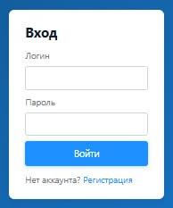

Рисунок 2 – Страница авторизации

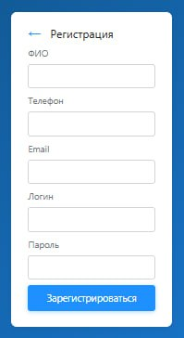

Рисунок 3 – Страница регистрации

Шапка (header) является одним из ключевых элементов интерфейса. В ней размещены логотип, ссылки на основные разделы и кнопки для перехода в сервисный кабинет пользователя. Отдельные элементы меняются в зависимости от роли пользователя. Например, ссылка «Сервис» становится доступной только после авторизации и отображается только у сотрудников сервиса - менеджеров, мастеров и администраторов. Такая адаптация интерфейса повышает удобство работы и отвечает требованиям разграничения прав доступа.
Одним из самых важных интерфейсных компонентов является раздел «Сервис», где сотрудники выполняют все рабочие действия. Структура этой страницы разработана таким образом, чтобы каждая роль видела лишь ту информацию, которая необходима ей в работе. Например, менеджер видит список всех заказов, может создавать новые заказы и работать с обратными звонками. Карточки заказов представлены в виде отдельных элементов с понятным оформлением: номер заказа, статусы, данные клиента, назначенный мастер, описание неисправности и стоимость ремонта. Такой формат позволяет быстро ориентироваться в информации и принимать решения без лишних действий.
Для мастеров интерфейс адаптирован под их задачи: на странице отображаются только назначенные им заказы, а внутри карточки доступны поля для изменения результатов диагностики, описания проблемы и стоимости работ. Карточки заказов разделены на логические блоки - это облегчает процесс редактирования и снижает вероятность ошибки.

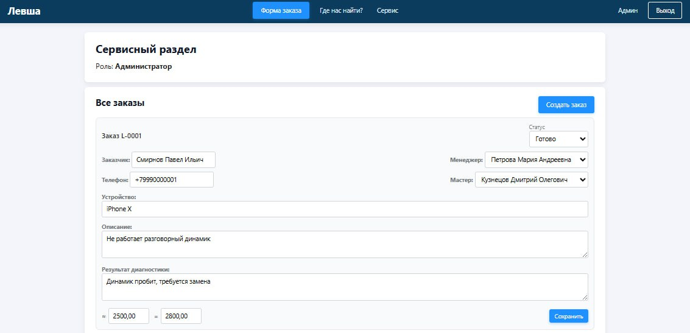
Рисунок 4 – Список заказов

Интерфейс администратора расширен за счёт возможности управлять пользователями системы. Таблица пользователей содержит компактные колонки с возможностью редактирования логина, роли, телефона и e-mail. Структура таблицы оптимизирована так, чтобы помещаться в стандартный блок карточки. Администратор может создавать новых пользователей через модальное окно, что обеспечивает единый стиль взаимодействия со всеми формами.

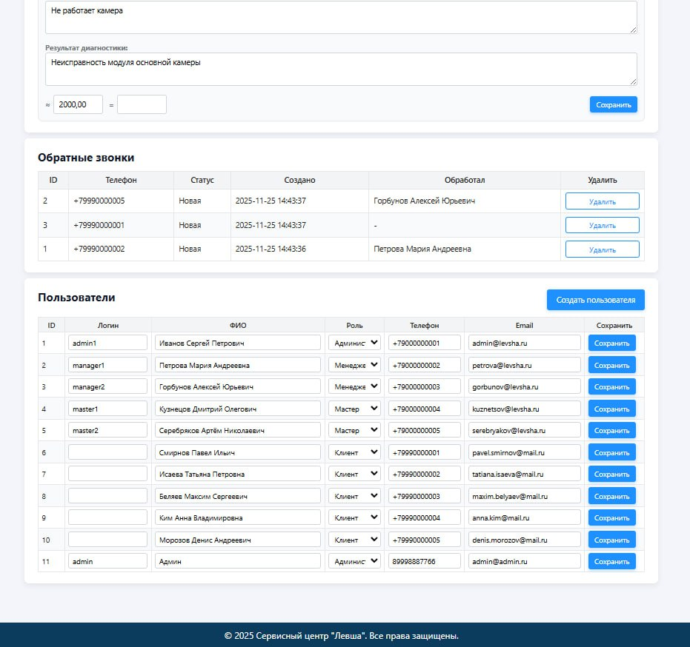

Рисунок 5 – Панель администратора

Модальные окна используются во всей системе, так как они позволяют выполнять действия без перехода на отдельные страницы. В проекте они применяются для создания заказов, добавления пользователей и обработки обратных звонков. Благодаря JavaScript они открываются и закрываются плавно, а затем автоматически отправляют данные на сервер в формате POST.

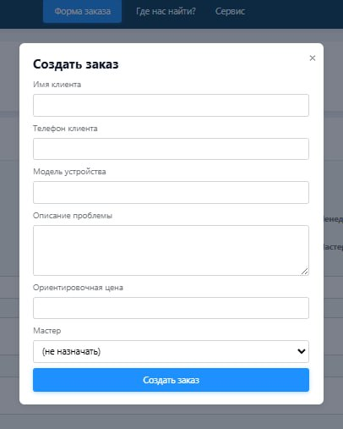

Рисунок 6 – Форма создания заказа

CSS-оформление было разработано вручную, исходя из необходимости создать однообразный внешний вид всех элементов. В файле стилей используются системные переменные для цветов, закруглений, теней и отступов. Это помогает поддерживать единый визуальный стиль и упрощает дальнейшее обновление дизайна. Дополнительно реализована адаптивность для мобильных устройств - при уменьшении ширины экрана некоторые элементы перестраиваются, сохраняя удобство использования.
В итоге интерфейс платформы получился функциональным, визуально цельным и ориентированным на потребности сотрудников и клиентов. Он обеспечивает быстрое выполнение рабочих задач, поддерживает ролевую модель доступа и создаёт положительное пользовательское впечатление.

2.4 Отладка и тестирования программного продукта
После реализации функциональных модулей веб-платформы важным этапом стала отладка и тестирование программного продукта. Этот процесс необходим для выявления ошибок, проверки корректности работы отдельных компонентов и оценки стабильности всей системы в условиях реального использования. Тестирование проводилось параллельно с разработкой, что позволило своевременно обнаруживать и устранять недостатки.
Первым этапом стала отладка серверной части, включающей маршрутизацию Flask, обработку форм и взаимодействие с базой данных MySQL. На этом этапе проверялись корректность SQL-запросов, правильность передачи параметров, корректность сохранения данных и отсутствие ошибок, связанных с неверной работой сессий пользователей. Особое внимание уделялось проверке функций создания и редактирования заказов, поскольку этот модуль является ключевым для сервисного центра. Для удобства использовался встроенный отладчик PyCharm, позволяющий отслеживать значения переменных и точечно выполнять код.
Далее проводилось функциональное тестирование пользовательских интерфейсов. Проверялась работа каждой страницы: главной, профиля, раздела «Сервис», страниц менеджера, мастера и администратора. Для каждого интерфейсного элемента выполнялись тесты на корректность отображения данных, работу кнопок и форм, а также правильность открытия модальных окон. Тестировалась работа переключения между ролями - система должна корректно отображать только тот функционал, который доступен конкретному пользователю. Например, мастер не должен видеть таблицу пользователей, а менеджер - инструменты для создания учётных записей.
Особое внимание уделялось тестированию модальных форм, поскольку они являются основным способом создания и редактирования записей. Проверялась передача данных в систему, правильность заполнения обязательных полей и реакция на некорректный ввод. При создании заказа система должна была корректно обработать ситуацию, когда не выбран мастер, либо когда некоторые поля остаются пустыми - такие ошибки должны корректно обрабатываться сервером.
Следующим этапом стало тестирование авторизации и разграничения доступа. Проверялось, что вход в систему возможен только при наличии корректного логина и пароля, а данные пользователей отображаются только в пределах их полномочий. Также тестировались ограничения доступа: попытка зайти на страницу сервиса без авторизации должна перенаправлять пользователя на форму входа. Проверялась корректность хранения сессий, выход из аккаунта и защита от переходов по прямым ссылкам.
Отдельный этап составляло тестирование работы базы данных. С помощью SQL-клиента DBeaver проверялись целостность данных, корректность связей между таблицами и отсутствие дублей. Выполнялись тестовые сценарии, включающие массовое создание заказов, удаление обратных звонков, изменение ролей пользователей и обновление статусов ремонта. Это позволило убедиться, что база данных корректно обрабатывает все операции и устойчиво работает при многочисленных обращениях.
Для проверки устойчивости интерфейса выполнялось кросс-браузерное тестирование. Платформа была протестирована в браузерах Google Chrome, Mozilla Firefox и Microsoft Edge. Проверялась корректность отображения таблиц, карточек заказов и модальных окон. Также проводилось тестирование на мобильных устройствах, где оценивалась корректность адаптивной верстки, правильность расположения кнопок и удобство работы с формами.
Завершающим этапом стало пользовательское тестирование, в ходе которого имитировалась реальная работа сотрудников сервисного центра. Тестировались типовые сценарии: создание нового заказа клиентом, назначение мастера менеджером, изменение данных мастером, добавление пользователя администратором и просмотр отзывов. Такой подход позволил выявить ряд мелких недочётов в интерфейсе и структуре данных, которые были оперативно исправлены.
В результате проведения отладки и тестирования веб-платформа показала стабильность работы, корректность обработки запросов и соответствие требованиям проектной документации. Все ключевые функции работают согласно заданным сценариям, а интерфейс оказался понятным как для сотрудников, так и для клиентов. Это подтверждает готовность программного продукта к внедрению и дальнейшей эксплуатации в сервисном центре «Левша».

2.5 Составление документации по эксплуатации
Для успешного внедрения веб-платформы сервисного центра «Левша» необходимо подготовить документацию, которая объясняет порядок работы с системой и помогает пользователям быстро освоить её основные функции. Документация включает описание назначения платформы, требования к окружению, особенности запуска и руководство по работе для всех категорий пользователей: клиентов, менеджеров, мастеров и администратора. Наличие такой документации повышает удобство эксплуатации и снижает вероятность ошибок при работе с системой.
Назначение системы и требования к эксплуатации
Разработанная веб-платформа предназначена для автоматизации процессов сервисного центра по ремонту мобильных устройств. Система обеспечивает учёт заказов, назначение мастеров, контроль выполнения работ, взаимодействие сотрудников и обработку запросов клиентов. Для использования платформы требуется любой современный браузер (Google Chrome, Mozilla Firefox, Microsoft Edge) и подключение к локальному серверу или интернету, если система развернута на удалённом хостинге.
Серверная часть проекта запускается на компьютере или сервере с установленным Python и MySQL. Для корректной работы должны быть установлены зависимости из файла requirements.txt. Запуск осуществляется командой flask run или через среду разработки PyCharm.
Общие правила работы с системой
После запуска системы пользователь взаимодействует с платформой через веб-интерфейс. Доступ к функционалу зависит от роли, которая присваивается при регистрации. Все пользователи должны соблюдать правила безопасности: не делиться паролями, выходить из системы по окончании работы и внимательно заполнять поля форм.
Основные элементы интерфейса - шапка сайта, навигационные ссылки, баннеры, таблицы заказов, карточки ремонтов и модальные окна. Вся информация структурирована таким образом, чтобы пользователь видел только то, что ему необходимо для работы в рамках его роли.
Руководство пользователя
1. Регистрация и авторизация
При переходе на сайт пользователь видит форму входа. Чтобы попасть в систему, нужно указать логин и пароль. Если аккаунта нет, доступна функция регистрации, позволяющая создать учётную запись клиента. Регистрация открывается в том же модальном окне с помощью переключения. После успешной регистрации пользователь автоматически входит в систему.
2. Главная страница
После авторизации пользователь попадает на главную страницу. На ней отображаются:
- баннер с кнопкой отправки заявки или формы обратной связи;
- рекламный блок о сервисе «Левша»;
- отзывы клиентов, загруженные из базы данных.
Главная страница предназначена прежде всего для клиентов и информации общего характера.
3. Личный кабинет клиента
Клиент может:
- просматривать свои заказы;
- знакомиться с их статусами;
- отправлять новые заявки или оставлять запросы на обратный звонок.
Это помогает клиенту контролировать ход ремонта и получать оперативную информацию.
4. Работа менеджера
Менеджер входит в систему под своей ролью и получает доступ к разделу «Сервис». На странице менеджера отображаются:
4.1 Заказы
Менеджер может:
- просматривать все заказы;
- создавать новый заказ через модальное окно;
- назначать мастеров;
- менять статусы;
- корректировать информацию о клиенте.
Каждый заказ представлен в виде карточки, чтобы упростить восприятие и ускорить обработку.
4.2 Обратные звонки
- Менеджер видит таблицу запросов клиентов и может:
- просматривать номера телефонов и время поступления заявки;
- удалять обработанные заявки.

5. Работа мастера
Мастер получает доступ только к тем заказам, которые назначены именно ему. На его странице отображаются карточки активных заказов со следующими возможностями:
- редактирование описания неисправности;
- внесение результатов диагностики;
- указание ориентировочной и итоговой стоимости ремонта;
- изменение статуса до «Готово».
После переключения статуса заказ автоматически исчезает из списка мастера, что облегчает навигацию.
6. Работа администратора
Администратор обладает полным набором прав и может выполнять функции всех ролей, а также управлять пользователями.
6.1 Управление заказами
Администратор видит таблицу всех заказов и может редактировать любое поле.
6.2 Управление пользователями
В интерфейсе доступны:
- просмотр списка пользователей;
- изменение логина, телефона, e-mail, роли;
- создание нового сотрудника или клиента через модальное окно.
6.3 Управление обратными звонками
Администратор имеет те же полномочия, что и менеджер.
7. Модальные окна
Модальные окна используются для:
- создания заказа;
- регистрации;
- создания пользователя;
- отправки формы обратного звонка.
Они открываются поверх текущей страницы и не требуют перехода на новую, что делает интерфейс удобным и минимизирует лишние действия.
8. Завершение работы
После окончания работы пользователь должен воспользоваться кнопкой «Выход» в шапке сайта. Это завершает сессию и предотвращает доступ к данным третьих лиц.
Документация и руководство пользователя, составленные для платформы «Левша», обеспечивают понятное описание всех этапов эксплуатации системы. Они помогают сотрудникам и клиентам быстро освоить работу с веб-платформой, повышают эффективность использования цифрового инструмента и способствуют корректному выполнению рабочих процессов.

3 Раздел. Экономическая часть

3.1 Определение трудоемкости разработки ИС
Определение трудоемкости разработки информационной системы – важный этап планирования проекта, который помогает оценить необходимое количество человеко-часов для выполнения всех поставленных задач. Это позволяет более точно установить сроки, бюджет, а также распределить ресурсы и разработчиков. Рассмотрим основной метод оценки трудоемкости, этапы разработки и соответствующие трудозатраты, а также влияние различных факторов на трудоемкость.
Одним из наиболее популярных методов оценки трудоемкости разработок информационных систем является метод COCOMO (Constructive Cost Model). Этот метод использует несколько параметров, таких как размер программного продукта в тыс. строк код (KLOC), коэффициенты сложности, опыт команды и многое другое. В основу расчета трудоемкости закладывается базовая формула:

E = a * (KLOC)^b (1)

где: E – трудоемкость в человеко-месяцах. - a и b – коэффициенты, определяемые на основании типа проекта и уровня сложности. Для простоты, мы адаптируем данную формулу, ориентируясь на опыт и сроки средней сложности проектов. Для оценки трудоемкости мы разделим проект на ключевые этапы разработки:
1. Анализ требований (15%): Определение всех функциональных и нефункциональных требований к системе.
2. Проектирование (25%): Разработка архитектуры системы, схемы баз данных, проектирование интерфейсов и модулей.
3. Разработка (40%): Программирование всех компонентов системы, включая фронтенд и бекенд.
4. Тестирование (15%): Функциональное и нефункциональное тестирование системы, устранение ошибок.
5. Внедрение и поддержка (5%): Установка системы на рабочие сервера, обучение пользователей, техническая поддержка.
Разделим общий объем работы на эти этапы в процентном соотношении. Для оценки размера проекта мы предположим, что разработка информационной системы начального уровня сложности затребует около 3 тыс. строк кода (KLOC). В контексте такого проекта параметры могут быть следующими для небольшого до среднего проекта:
a = 2.4
b = 1.05
Используя формулу COCOMO, получим:

E = 2.4* (3)^{1.05} = 2.4 * 3.17 = 7.61

Трудоемкость разработка составляет 7.61 человеко-месяцев. Для удобства дальнейших расчетов округлим до 8 человеко-месяцев. Распределение трудозатрат по этапам
1. Анализ требований: 8 * 0.15 = 1.2 человеко-месяцев.
2. Проектирование: 8 * 0.25 = 2 человеко-месяцев.
3. Разработка: 8 * 0.40 = 3.2 человеко-месяцев.
4. Тестирование: 8 * 0.15 = 1.2 человеко-месяцев.
5. Внедрение и поддержка: 8 * 0.05 = 0.4 человеко-месяцев.
На трудоемкость разработки могут повлиять следующие факторы:
- Сложность и новизна технологии: Использование новых или сложных технологий увеличивает трудоемкость.
- Опыт и квалификация команды: Более опытная команда может сократить трудозатраты.
- Изменчивость требований: Частое изменение требований потребует дополнительных трудозатрат на анализ и изменения.
- Интеграция с существующими системами: Интеграция усложняет разработку и увеличивает время на проработку взаимодействия между системами.
Определение трудоемкости разработки информационной системы является сложной, многофакторной задачей. На основе методологии COCOMO и анализа типичных этапов разработки мы оценили, что трудоемкость проекта «Разработка платформы для сервисного центра по ремонту телефонов «Левша»» составляет примерно 8 человеко-месяцев. Эта оценка базируется на типичных значениях и может корректироваться в зависимости от конкретных обстоятельств и факторов, влияющих на разработку.

Таблица 1 - Расчет трудоемкости
№  п/п | Виды работ | Трудоёмкость,  дн.
1 | Получение ТЗ | 6
2 | Сбор информации и ознакомление с предметной областью | 20
3 | Выбор объектного построения программы | 20
4 | Разработка общей методики создания продукта | 34
5 | Разработка основного алгоритма | 36
6 | Создание интерфейса | 70
7 | Отладка | 36
8 | Подготовка технической документации | 12
9 | Сдача продукта | 6
 | Итого | 240

3.2 Расчет себестоимости и цены разработки ИС
Себестоимость и цена разработки информационной системы являются важными экономическими показателями, которые помогают определить рентабельность проекта, а также сформировать финансовую модель проекта. Мы рассмотрим основные этапы оценки и расчета себестоимости и цены разработки. Для оценки затрат на разработку необходимо учесть несколько ключевых компонентов:
1. Трудовые затраты: Основная часть расходов на зарплату разработчиков, тестировщиков, аналитиков и менеджеров проекта.
2. Накладные расходы: Офисные расходы, расходы на программное обеспечение и оборудование.
3. Коммуникационные и административные расходы: Расходы на связь, управление проектом, документацию и т.д.
4. Непредвиденные расходы: Резерв для покрытия возможных непредвиденных затрат.
Основная часть расходов состоит из трудовых затрат. Уже известно, что трудоемкость проекта составляет 8 человеко-месяцев. Предположим среднюю месячную зарплату начинающих сотрудников IT-компании:
- Разработчики: $900*89 = 80 100 руб. в месяц
- Тестировщики: $700*89 = 62 300 руб. в месяц
- Аналитики: $850*89 = 75 600 руб. в месяц
- Менеджеры проекта: $1000*89 = 89 000 руб. в месяц
Для упрощения расчетов предположим, что на проект будут задействованы следующие сотрудники:
- 1 разработчик – 70% трудозатрат
- 1 тестировщик – 20% трудозатрат
- 1 аналитик – 5% трудозатрат
- 1 менеджер проекта – 5% трудозатрат
Таким образом, расчет трудовых затрат будет следующим:
Разработчик = 8 * 0.7 * 900 = $5,040*89 = 448 560 руб.
Тестировщик = 8 * 0.2 * 700 = $1,120*89 = 99 680 руб.
Аналитик = 8 * 0.05 * 850 = $340*89 = 30 260 руб.
Менеджер проекта = 8 * 0.05 * 1000 = $400*89 = 35 600 руб.
Итого трудовые затраты:

5,040 + 1,120 + 340 + 400 = $6,900*89 = 614 100 руб.

Прочие расходы
1. Накладные расходы:
2. Коммуникационные и административные расходы:
- Электроэнергия: $6 в месяц
- Расходы на связь: $6 в месяц
- Расходы на транспорт: $13 в месяц
- Управление проектом: $10 в месяц

($6 + $6 + $13 + $10)*8 = $280*89 = 24 920 руб.

3. Непредвиденные расходы: 10% от общих расходов
Общая себестоимость:
Общие трудовые затраты = $6,900
Общая сумма прочих расходов = $280
Непредвиденные расходы = 0.1 * (6,900 + 280) = $718
Таким образом, общая себестоимость составит:
6,900 + 280 + 718 = $7,898*89 = 702 922 руб.
Цена разработки. Определим цену разработки на основе маржинальности. Допустим, мы хотим получить прибыль в 20%.
Прибыль = 0.2 * 7,898 = $1,580*89 = 140 620 руб.
Соответственно, цена разработки будет:

7,898 + 1,580 = $9,478*89 = 843 542 руб.

Рассчитанная себестоимость разработки информационной системы составляет $7,898 (702 922 руб.), а цена проекта с учетом желаемой прибыли в 20% - $9,478 (843 542 руб.) Эти значения представляют собой теоретическую оценку на основе предположений о трудоемкости, месячных зарплатах, накладных и административных расходах, что позволяет сформировать обоснованное финансовое предложение для заказчика.

Таблица 2 - Смета всех затрат
№ п/п | Наименование статей затрат | Сумма, руб.
1 | Трудовые затраты | 614 100
2 | Прочие расходы | 24 920
3 | Непредвиденные расходы | 63 902
 | Итого | 702 922

3.3 Расчет экономического эффекта
Экономический эффект разработки информационной системы обычно оценивается на основе следующих показателей:
1. Снижение затрат на документооборот: Экономия на бумаге, печати, хранении документов и т.д.
2. Снижение трудозатрат: Экономия рабочего времени благодаря автоматизации процессов.
3. Повышение эффективности работы: Увеличение производительности труда и улучшение качества работы.
4. Избежание штрафов и ошибок: Уменьшение рисков благодаря улучшенному контролю и управлению документами.
Для оценки экономического эффекта давайте рассмотрим следующие допущения:
- Организация имеет 100 сотрудников.
- Средняя заработная плата сотрудников - $800 в месяц.
- На операции с документами в среднем каждый сотрудник тратит 10% рабочего времени. - Стоимость бумажного документооборота (бумага, печать, хранение и т.д.) составляет $800 в месяц.
- Автоматизация позволит сократить общее время на работу с документами на 50%.
1. Снижение затрат на документооборот. Ежемесячные затраты на бумагу, печать и хранение составляют $800. Предполагаем, что автоматизация документооборота позволит сократить эти затраты на 50%.

Экономия на бумажном документообороте = $800 * 0.5 = $400 в месяц

2. Снижение трудозатрат. Каждый сотрудник тратит на операцию с документами 10% своего времени. Средняя заработная плата сотрудника составляет $800 в месяц, то есть 10% времени - это $80. В организации 100 сотрудников, следовательно:

Затраты времени на документооборот = 100 * $80 = $8,000 в месяц

Автоматизация позволит сократить эти затраты на 50%:

Экономия трудозатрат = 8,000 * 0.5 = $4,000 в месяц

3. Повышение эффективности работы. Повышение эффективности может включать улучшение качества работы, ускорение процессов и снижение количества ошибок. Это более трудно измеримый показатель, однако, для упрощения предположим, что экономия составит еще 10% от общих затрат времени:

Дополнительная экономия за счет повышения эффективности = 0.1 * 8,000 = $800 в месяц

4. Общая ежемесячная экономия. Суммарная ежемесячная экономия составит:

400 (затраты на документооборот) + 4,000 (экономия трудозатрат) + 800 (эффективность) = $5,200 в месяц

5. Годовая экономия. Переведем ежемесячную экономию в годовую:

5,200 * 12 = $62,400 в год (5 553 600 руб.)
5,200 * 8 = $41,600 за 8 месяцев (3 702 400 руб.)

6. Сравнение с затратами на разработку. Себестоимость разработки составила $7,898, а цена с учетом прибыли - $9,478.
7. Оценка окупаемости. Оценка окупаемости показывает, сколько времени потребуется для возврата инвестиций.

Окупаемость = (себестоимость разработки) \ (экономия) (2)

Для себестоимости:
Окупаемость – (7,898) \ (41,600) = 0.19 * 12 = 2,28 месяца
Для цены с учетом прибыли:
Окупаемость – (9,478) \ (41,600) = 0.23 *12 = 2,76 месяца

Экономический эффект разработки платформы для сервисного центра по ремонту телефонов "Левша" выражается в значительном сокращении затрат на бумажный документооборот, трудозатраты сотрудников и повышении эффективности работы. Оценочная годовая экономия составляет $62,400 (5 553 600 руб.), что позволяет окупить проект в период от 2.28 до 2.76 месяца в зависимости от выбранной модели расчета.

ЗАКЛЮЧЕНИЕ
В ходе выполнения дипломной работы была разработана веб-платформа для автоматизации деятельности сервисного центра по ремонту мобильных устройств «Левша». Современные сервисные мастерские нуждаются в удобных инструментах цифрового сопровождения процессов, и созданная система полностью соответствует этим требованиям, обеспечивая прозрачность работы, удобство взаимодействия сотрудников и улучшение качества обслуживания клиентов.
В результате проведённого анализа предметной области были выявлены ключевые проблемы традиционного ведения заявок, включая ручное заполнение данных, отсутствие единого информационного пространства, сложности в взаимодействии между менеджерами и мастерами и низкую скорость обработки заказов. На основании этого была определена необходимость создания специализированной платформы, ориентированной исключительно на задачи сервисного центра.
В процессе проектирования была выбрана клиент-серверная архитектура, которая позволила разделить функционал между интерфейсной частью и сервером, обеспечив безопасность данных и удобство масштабирования. В рамках разработки использовались современные и доступные технологии: Python и Flask для backend-части, MySQL для хранения данных, а также HTML, CSS и JavaScript для создания пользовательского интерфейса. Такой технологический стек позволил создать лёгкую, расширяемую и понятную систему, адаптируемую под требования конкретной мастерской.
Реализация функциональных модулей охватывает весь цикл работы сервисного центра: от создания заказов и обработки обратных звонков до распределения заявок между мастерами и управления пользователями. Каждый сотрудник получает свой набор инструментов в зависимости от роли - клиент, менеджер, мастер или администратор. Это повышает удобство работы, исключает ошибки и обеспечивает безопасную обработку данных.
Особое внимание было уделено тестированию и отладке проекта. Проверялась корректность взаимодействия интерфейса и сервера, работа ролевой модели, исправность операций с базой данных, стабильность модальных окон и адаптивность интерфейса. По результатам тестирования система продемонстрировала устойчивость и соответствие функциональным требованиям.
Разработанная веб-платформа может быть использована в реальном сервисном центре и обладает возможностью дальнейшего расширения. К системе при необходимости можно добавить модуль учёта запчастей, push-уведомления для клиентов, интеграцию с мессенджерами или личный кабинет для отслеживания стадии ремонта в реальном времени.
Итогом работы стала полностью функционирующая информационная система, которая упрощает работу сотрудников, улучшает взаимодействие с клиентами и способствует цифровизации сервисного центра «Левша». Проект демонстрирует практическое применение знаний в области информационных систем и программирования и подтверждает возможность разработки полезных и востребованных программных продуктов на современном технологическом стеке.

СПИСОК ИСПОЛЬЗОВАННЫХ ИСТОЧНИКОВ
- Никулин В. В. Разработка серверной части веб-ресурса. Учебное пособие для вузов. / В.В. Никулин — М.: Лань, 2023. — 132 c.
- Хрусталев А. А. Дубовик Е. В. Справочник CSS3. Кратко, быстро, под рукой. / А.В. Хрусталев, Е.В. Дубовик // Москва: Наука и техника, 2021. - 304 с.
- Кириченко А. В. Справочник HTML. Кратко, быстро, под рукой. / А.В. Кириченко. – Москва, 2023. - 288 с.
- Кангин В. В. Интернет. Языки HTML и JavaScript / В.В. Кангин. – Москва, 2021. - 488 с.
- Диков А. В. Клиентские технологии веб-дизайна. HTML5 и CSS3. Учебное пособие для вузов. / А. В. Диков. – Москва: Лань, 2023. – 188 с.
- Нагаева И. А., Фролов А. Б., Кузнецов И. А. Основы web-дизайна. Методика проектирования. / И.А. Нагаева., А.Б. Фролов – Москва: Директ-Медиа, 2021. – 184 с.
- Основы программирования на Python [Электронный ресурс]. URL: https://urait.ru/book/osnovy-programmirovaniya-na-python-567823 / Чернышев С. А. – Москва, 2025. – 349 с. (дата обращения: 03.11.2025).
- Тузовский А. Ф. Проектирование и разработка web-приложений. [Электронный ресурс]. URL: https://urait.ru/book/proektirovanie-i-razrabotka-web-prilozheniy-561176 (дата обращения: 20.11.2025).
- Полуэктова Н. Р. Разработка веб-приложений. [Электронный ресурс]. URL: https://urait.ru/book/razrabotka-veb-prilozheniy-567621 (дата обращения: 28.11.2025).
- Жемчужников Д. Г. Web-дизайн. Уровень 1. / Д.Г. Жемчужников., Москва: Просвещение-Союз, 2023. – 144 с.
- Жемчужников Д. Г. Web-дизайн. Уровень 2. / Д.Г. Жемчужников., Москва: Просвещение-Союз, 2023. – 144 с.
- Уэйншенк С. 100 главных принципов дизайна. 2-е издание. Как удержать внимание. / С. Уэйншенк., СПб: Питер, 2021. – 265 с.
- Стружкин, Н. П. Базы данных: проектирование. Практикум : учебник для среднего профессионального образования / Н. П. Стружкин, Москва : Издательство Юрайт, 2023. — 291 с
- Илюшечкин В.М. Основы использования и проектирования баз данных / В. М. Илюшечкин, Москва : Издательство Юрайт, 2023. — 213 с
- Немцова Т. И., Казанкова Т. В., Шнякин А. В. Компьютерная графика и web-дизайн. Учебное пособие. / Т.И. Немцова, Т.В. Казанкова, А.В. Шнякин, Москва: Форум, 2023. – 400 с.
- Федеральный закон от 27.07.2006 N 149-ФЗ (ред. от 12.12.2023) "Об информации, информационных технологиях и о защите информации" // "Собрание законодательства РФ", 31.07.2006, N 31 (1 ч.), ст. 3448.
- Гродзенский Я. С. Информационная безопасность. Учебное пособие/ Я.С. Гродзенский, Москва: РГ-Пресс, 2024. – 144 с.
- Иванова С.В. Защита информации // СПС КонсультантПлюс. 2024.
- RDtex Education. Разработка веб-приложений [Электронный ресурс]. URL: https://edu.rdtex.ru/courses/_20486/ (дата обращения: 20.10.2025).
- Документация MySQL [Электронный ресурс]. URL: https://dev.mysql.com/ (дата обращения: 24.12.2025).
- СОВРЕМЕННЫЕ МЕТОДЫ И СРЕДСТВА ЗАЩИТЫ ИНФОРМАЦИИ / редкол. : М.А. Борлакова., М. Х. Болатов – Вестник академии знаний, 2023. – №54 (1). URL: https://cyberleninka.ru/article/n/sovremennye-metody-i-sredstva-zaschity-informatsii (дата обращения: 25.03.2024). – Режим доступа: Научная электронная библиотека CYBERLENINKA.ru. – Текст : электронный.
- 18 инструментов веб-разработки для фронтендера [Электронный ресурс]. URL: https://blog.skillfactory.ru/instrumenty-dlya-veb-razrabotki/ (дата обращения: 18.09.2025).
- Технологии для разработки сайта: что это, какие наиболее популярны и как выбрать [Электронный ресурс]. URL: https://iampm.club/blog/tehnologii-dlya-razrabotki-sajta-chto-eto-kakie-naibolee-populyarny-i-kak-vybrat/ (дата обращения: 21.10.2025).
- Курс «Основы HTML и CSS» [Электронный ресурс]. URL: https://htmlacademy.ru/courses/297 (дата обращения: 20.09.2025).
- Создание базы данных в MySQL [Электронный ресурс]. URL: https://selectel.ru/blog/tutorials/how-to-create-databases-in-mysql/ (дата обращения: 11.01.2026).

ПРИЛОЖЕНИЕ А
Er-диаграмма базы данных

